MYLORD A MYLORD PREMIUM
Češi objevují chuť moře! Losos, krevety, tuňák i treska jsou na vzestupu

V Praze 12. května 2025 - Češi začínají čím dál více zařazovat do svého jídelníčku ryby
a plody moře. Ačkoliv celková spotřeba ryb v tuzemsku je stále pod evropským průměrem, některé druhy – například losos, treska, tuňák nebo krevety – se těší stále větší oblibě. Zároveň se proměňuje způsob, jakým lidé o rybách uvažují. Nezáleží jim pouze na chuti nebo ceně, důležité je i to, odkud ryba pochází a jaký má její konzumace dopad na životní prostředí. Spotřebitelé tak začínají být v tomto směru vnímavější
a vybíravější.

Zdraví na prvním místě
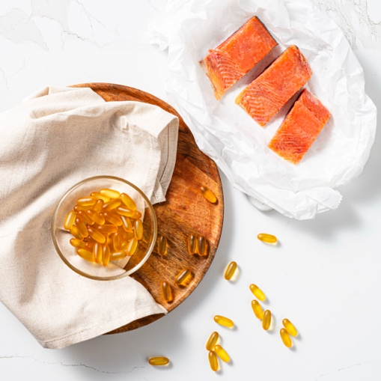
Ryby jsou stále populárnější hned z několika důvodů. Jsou považovány za jednu z nejzdravějších potravin, které si můžeme dopřát. Obsahují omega-3 mastné kyseliny, které přispívají ke správné funkci srdce, zlepšují stav cév a napomáhají k lepšímu vývoji mozku. Také jsou bohaté na lehce stravitelné bílkoviny, vitamín A, vyšší množství vitamínů ze skupiny B a minerální látky. Kromě toho představují zdravou alternativu k těžkým masovým pokrmům a nezatěžují trávení.

Ohled na životní prostředí
Češi se stále více zajímají o to, odkud ryby pocházejí, zda byly chovány nebo loveny s ohledem na životní prostředí, a jaký je jejich vliv na oceánské ekosystémy. Certifikace jako MSC (Marine Stewardship Council) nebo ASC (Aquaculture Stewardship Council) hrají při rozhodování
o nákupu čím dál větší roli. Tyto certifikace slouží jako záruka, že byly ryby získány odpovědným způsobem, s ohledem na přírodu, pracovní podmínky i dlouhodobou udržitelnost rybolovu či chovu.
- Losos: Jednička mezi mořskými rybami
Losos se stal dominantní mořskou rybou na českém trhu. Spotřebitelé oceňují jeho výraznou chuť, hladkou strukturu, vysoký obsah omega-3 mastných kyselin i snadnou přípravu. Většina prodávaného lososa pochází z intenzivních chovů, ale roste poptávka i po produktech s jasným označením původu. Není tedy divu, že si stále vetší oblibu získává pacifický divoký losos od značky Mylord Premium, který je lovený v čistých vodách u pobřeží Kamčatky a Aljašky,
či losos obecný, jenž pochází z Norska a Chile.
- Aljašská treska: Vítěz zdravé stravy
Aljašská treska je populární především mezi lidmi, kteří hledají libové maso s nízkým obsahem tuku. Její univerzálnost a jemná chuť z ní dělá oblíbenou surovinu pro pečení, dušení i další úpravy. Treska je navíc považována za jednu z nejvíce udržitelných ryb na světě. Je lovena
v čistých vodách severního Tichého oceánu, kde je rybolov pečlivě regulován přísnými kvótami, které zajišťují nejen ochranu populace, ale i její přirozenou obnovu.
- Krevety: Běžná součást jídelníčku
Krevety se staly již běžnou součástí české kuchyně. Díky snadné dostupnosti v mražené
i předpřipravené formě, variabilitě přípravy a delikátní chuti je spotřebitelé stále častěji zařazují do každodenního vaření. Koktejlové krevety Mylord jsou držiteli certifikace ASC a pocházejí
z prověřených farem ve Vietnamu, kde má jejich chov dlouhou tradici.
- Tuňák: Výrazná masová konzistence
Tuňák má u českých zákazníků dvě tváře – jako klasika v konzervě nebo jako čerstvý steak pro moderní kuchyni. Právě po čerstvém tuňákovi, jenž se pyšní výraznou masitou konzistencí, neustále roste poptávka. Tato ryba však patří ke druhům, které jsou nejvíce zatížené rizikem nadměrného rybolovu, což klade stále větší důraz i na udržitelné způsoby lovu. Steaky z tuňáka žlutoploutvého pocházejí z certifikovaného MSC rybolovu, který zaručuje šetrné zacházení s mořskými zdroji. Spotřebitelé si tak mohou vychutnat kvalitní rybu s jistotou, že pochází z odpovědného a kontrolovaného lovu.

Rodinná firma s více než 30letou tradicí
Společnost Euro Frigo Praha spol. s r. o. založil Ing. Vladimír Prokop v roce 1991. Do chodu rodinné firmy se postupně zapojili i jeho dva synové Michal a Martin. Společnost se dnes řadí mezi nejvýznamnější dodavatele mražených ryb a mořských plodů, které pod značkou Mylord
a Mylord Premium distribuuje do většiny obchodních řetězců, maloobchodu i gastronomických provozů. Majitelé si zakládají na tom, že zákazníkům nabízejí ryby a rybí výrobky té nejvyšší kvality – tedy především zmražené přímo na moři. U svých dodavatelů sledují dodržování standardů udržitelného rybolovu a všechny produkty značky Mylord a Mylord Premium mají certifikaci MSC a ASC. Ve skupině pracuje 52 zaměstnanců. Zpracování a balení probíhá ve výrobním závodě v Mikulově, odkud se pak ryby rozvážejí po celé České republice, dále na Slovensko a do Maďarska.

www.mylord-premium.cz
https://www.instagram.com/mylord_premium/
https://www.facebook.com/mylordpremium

